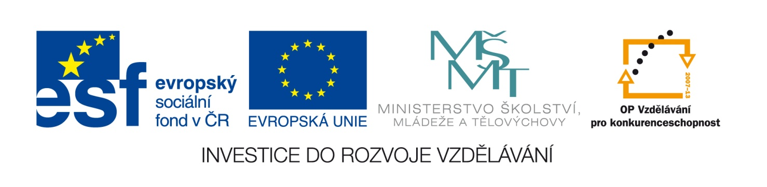
Gymnázium Cheb
Nerudova 2283/7, 350 02 Cheb



tímto

VYZÝVÁ K PODÁNÍ NABÍDEK

na veřejnou zakázku malého rozsahu dle ust. § 18 odst. 5) zákona č. 137/2006 Sb., o veřejných zakázkách, ve znění pozdějších předpisů:

„Pomůcky pro Gymnázium Cheb - Fyzika - Měřící soupravy“

Tato veřejná zakázka
(v rámci projektu „Podpora přírodovědného a technického vzdělávání v Karlovarském kraji“,
registrační číslo projektu: CZ.1.07/1.1.00/44.0004)
bude financována ze zdrojů Evropské unie (Evropského sociálního fondu), a to
v rámci Operačního programu vzdělávání pro konkurenceschopnost (dále jen „OP VK“).

Zadávací řízení je realizováno mimo režim zákona č. 137/2006 Sb., o veřejných zakázkách, ve znění pozdějších předpisů (dále jen „zákon“).

Identifikační údaje
1.1 Veřejný zadavatel:
Název: Gymnázium Cheb
sídlo: Nerudova 2283/7,
350 02 Cheb
IČ: 477 23 386
DIČ: Není plátce DPH
Statutární zástupce: RNDr. Ing. Jaroslav KOČVARA, ředitel školy
e-mail: kocvara@gymcheb.cz
tel.: 739 322 319
datová schránka: m23mjrq

profil zadavatele: https://ezak.olivius.cz/profile_display_84.html
kontaktní osoba: Mgr. Jan Žídek
e-mail: zidek@gymcheb.cz
tel.: 739 322 319/kl. 239

2. Klasifikace předmětu veřejné zakázky

Klasifikace předmětu zakázky (dodávek) dle kódu CPV je/jsou :
- 39162000-5 Vzdělávací vybavení
2.2 Další podmínky plnění této zakázky:
Veškeré práce, činnosti a dodávky v rámci předmětu zakázky budou prováděné také v souladu s relevantními dokumenty:
- OP VK, zejména pak s Příručkou pro příjemce finanční podpory z OP VK, zveřejněné na stránkách:
http://www.op-vk.cz/cs/prijemce/dokumenty-pro-prijemce/prirucka-pro-prijemce-op-vk/prirucka-pro-prijemce-op-vk-verze-7-platna-od-25-10-2012.html

- Rady Karlovarského kraje, zejména s předpisem rady kraje č.pr. 01/2014 – Pravidla pro zadávání veřejných zakázek Karlovarským krajem a jeho příspěvkovými organizacemi, zveřejněné a stránkách:
http://www.kr-karlovarsky.cz/samosprava/dokumenty/Stranky/vnitrni-predpisy/vnitrni_predpisy.aspx

2.3 Odkaz na platnou legislativu ve věci uvedené veřejné zakázky:
http://www.portal-vz.cz/cs/Jak-nazadavaniverejnychzakazek/Legislativa-a-Judikatura/Legislativa/Narodni -legislativa-aktualni-a-uplne-zneni-z-(1)/ZVZ.

3. Vymezení předmětu veřejné zakázky, předpokládaná hodnot veřejné zakázky
  - Předmětem plnění této veřejné zakázky je dodání 3 ks měřících souprav.

3.2 Technická specifikace a požadavky na množství pomůcek nebo zařízení jsou uvedeny v příloze č. 6 zadávací dokumentace.
3.3 Předpokládaná hodnota zakázky je 96.694,-Kč bez DPH. Předpokládaná hodnota zakázky je zároveň hodnotou maximální pro podání nabídky.

4. Doba a místo plnění veřejné zakázky
  - Termíny plnění:
Zahájení: ihned po podpisu smlouvy.
Ukončení: do 30 dnů od podpisu smlouvy.

  - Místo plnění:
Místem realizace (dodání) předmětu veřejné zakázky je sídlo zadavatele.

- Způsob hodnocení nabídek
Zadavatel stanovil pro zadání veřejné zakázky jediné - základní hodnotící kritérium, kterým je nejnižší nabídková cena.
Při hodnocení nabídkové ceny je rozhodující cena v Kč včetně DPH. Hodnotící komise stanoví pořadí nabídek podle výše nabídkové ceny včetně DPH od nejnižší až po nejvyšší hodnotu. Nejvhodnější nabídkou je nabídka s nejnižší nabídkovou cenou.

Požadavky na prokázání splnění kvalifikace
Požadavky jsou uvedeny v zadávací dokumentaci.

Místo pro podání nabídky, doba, v níž lze nabídky podat, místo a termín otevírání obálek
  - V případě zájmu o tuto zakázku je možné nabídku předat osobně v sekretariátu školy nebo doručit doporučeně poštou či jinou kurýrní službou na adresu:
Gymnázium Cheb,
Nerudova 2283/7,
- 02 Cheb.

7.2 Nabídky musí být zadavateli doručeny nejpozději do 31.03.2014 do 12:30 hodin. Za čas podání nabídky odpovídá uchazeč. Zadavatel neuznává zdržení zaviněné poštou, kurýrní službou či jiným přepravcem nabídky. V případě doručení nabídky poštou je za okamžik předání považováno převzetí nabídky sekretariátem zadavatele.
Nabídka bude doručena v řádně uzavřené obálce opatřené na přelepu razítkem a na přední straně označené: NEOTVÍRAT – NABÍDKA – „Pomůcky pro Gymnázium Cheb – Fyzika – Měřící soupravy“.
Nabídka bude předložena v 1 výtisku, vytištěna nesmazatelnou formou a psána v českém jazyce. Doporučujeme veškeré části nabídky svázat nebo sešít tak, aby nabídka byla zabezpečena proti manipulaci.

Podmínky poskytnutí zadávací dokumentace
Kompletní zadávací dokumentace, vč. všech jejich příloh, bude ode dne odeslání výzvy pro podání nabídky zveřejněna na profilu zadavatele. Bez možnosti osobního vyzvednutí.

Profil zadavatele: https://ezak.olivius.cz/profile_display_84.html

Práva zadavatele
Zadavatel si vyhrazuje právo zrušit zadávací řízení pokud:
- nebyly ve stanovené lhůtě podány žádné nabídky,
- nebyly ve stanovené lhůtě podány žádné nabídky splňující požadavky zadavatele uvedené ve výzvě k podání nabídek,
- byli z účasti v zadávacím řízení vyloučeni všichni uchazeči,
- obdrží-li ve lhůtě pro podání nabídek pouze jednu nabídku,
- byly zjištěny vážné nesrovnalosti nebo chyby ve výzvě, zadávací dokumentaci nebo v průběhu administrace veřejné zakázky,
- odmítl uzavřít smlouvu i uchazeč třetí v pořadí, s nímž bylo možné smlouvu uzavřít.

Požadavek na poskytnutí jistoty
Zadavatel nevyžaduje jistotu.

V Chebu, dne 18.03. 2014.

RNDr. Ing. Jaroslav K O Č V A R A, v.r.
ředitel školy
(za zadavatele)

